Муниципальное бюджетное общеобразовательное учреждение
«Гимназия №7» г. Торжка

Региональный этап Всероссийского конкурса «Юные исследователи окружающей среды»
Номинация:
«Микология, лихенология, альгология, микробиология и
вирусология»

Использование эпифитных водорослей для
мониторинга окружающей среды

Работу выполнила:
учащаяся 9 А класса МБОУ Гимназия №7 Забирова Диляра
Руководитель:
учитель биологии Терехина А.С.

Введение
Водоросли обладают высоким потенциалом диагностической информации. Быстрая реакция на изменение экологической ситуации, высокая чувствительность некоторых видов к различным токсикантам, а также способность их аккумулировать делают эти организмы перспективными объектами для оценки уровней загрязнения. В связи с этим изучение возможности использования наземных эпифитных водорослевых ценозов в целях экологического мониторинга является очень актуальным.
Использование водорослей как биоиндикаторов водных и почвенных экосистем, является уже давно устоявшейся практикой. Однако применение эпифитных водорослей для этой целей еще не так распространено. Более того, большинство исследований такого рода касаются водорослей, растущих на водных растениях, но не на наземных.
Целью нашей работы было устaновить возможность использования эпифитных водорослей наземно-воздушных ценозов для мониторингa окружающей среды.
В рамках заданной цели были поставлены следующие задачи:
1. Подобрaть условия, оптимальные для сбора образцов водорослей, необходимых для оценки качества окружающей среды
2. Определить видовой состав водорослевых налетов деревьев растущих как в условиях чистого воздуха, так и загрязненного выхлопными газами автомобилей
3. Оценить разницу между водорослевыми сообществами, растущими в разных условиях обитания
4. На основе полученных результатов, определить параметры, по которым можно оценивать качество воздуха
Мониторинг окружающей среды
Методы биологического контроля позволяют оценить изменения пaрaметров среды по нaличию, жизнеспособности и поведению организмов: определить кaчество воды в водоѐме, качество почвы и aтмосферы, а тaкже установить степень их зaгрязнённости и состояние биоценозов. Сочетaние методов химического aнaлиза с биологическими является основой мониторингa зa состоянием окружающей среды и необходимо для прогноза ее изменений. В биологическом контроле рaзличают биотестирование, биоиндикацию и биомониторинг.
Биотестирование – оперaтивный метод прямой оценки кaчества воды, в чaстности сбросных вод предприятий, почвы, кормов и др. субстрaтов путём экспериментального определения (обычно в лабораторных условиях) действия конкретных загрязняющих или токсических веществ на живые организмы, или так называемые тест объекты.
Тест-объекты – это организмы биоиндикаторы, ответные реакции которых (тест-реакции) известны и предварительно градуированы по степени воздействия.
Биоиндикация – комплексная оценка интенсивности и последствий длительного загрязнения окружающей среды или др. воздействия на нее по наличию индикаторных организмов, таксономическому составу ценозов, по нарушениям в функционировании сообщества либо по др. отклонениям в нормальном развитии организмов.
Биомониторинг – это постоянный контроль, включающий как методы биоиндикации, так и биотестирования, за состоянием экосистем по биологическим параметрам согласно заранее разработанной и чѐтко осуществляемой программе полевых и лабораторных исследований, при которых проводится также количественное измерение показателей. Биомониторинг является составной частью экологического мониторинга и в отличие от физико-химических методов не даёт точных и конкретных результатов. Основное преимущество биомониторинга – оценка качества окружающей среды и степени ее загрязнения по состоянию биоты на разных уровнях организации живой материи (от биомолекул и клеток, включая органоиды, до группировок организмов). При проведении биоиндикации и биомониторинга необходимы информативные биологические объекты, называемые биоиндикаторами.
Биоиндикатор – особи одного вида или др. таксономической группы в сообществе, по наличию, состоянию и поведению которых судят об изменениях в природной среде, о присутствии и концентрации загрязнителя. Другими словами, биомониторинг позволяет определить комфортность существования в конкретной экосистеме видов и групп организмов, наиболее чувствительных к загрязнению и трансформации естественного состояния природы, а также косвенное влияние на здоровье человека. Именно данные биомониторинга придают значение и правомерность таким нормативам, как ПДК, ПДУ и т.п. Кроме биотестирования (активный биомониторинг), большинство методов относится к пассивной биоиндикации и позволяют визуально определить комплексную реакцию живой природы в ответ на длительное воздействие различных антропогеннных факторов и при достаточно длительном наблюдении сделать прогноз о дальнейшем направлении изменений в экосистемах.
1.2. Эпифитные водоросли
Эпифитные водоросли как компонент биоты древесного растения ­ одна из самых малоизученных экологических групп водорослей. Слабо выявлено видовое разнообразие; фактически нет сведений об их взаимоотношениях с форофитом (породой­хозяином) и с другими организмами, обитающими на нем. Известно, что в странах с умеренным климатом непосредственное влияние, оказываемое эпифитами на форофит, невелико. С другой стороны известно о большой роли водорослей в экосистемах, так как они являются поставщиками веществ различной природы, служат началом трофических цепей, центрами образования микробных ассоциаций и выступают как антагонисты фитопатогенной флоры.
В литературе имеются сведения о возможности усвоения азота водорослей мохообразными, в том числе представителями родов Marchantia, Rhodobryum, Funaria, произрастающими и на деревьях. Также установлено, что между типичными эпифитными водорослями и грибами, растущими на стволах деревьев, возникают тесные взаимодействия. Водоросли обладают большим потенциалом диагностической информации, что предоставляет возможности для решения ряда актуальных задач, в частности, выяснения роли деревьев-носителей в формировании видового состава и структурной организации эпифитных альгогруппировок, выявления специфики сложения эпифитной альгофлоры в разных экологических условиях и определения характера изменений наствольных альгогруппировок при загрязнении
МЕТОДЫ ИССЛЕДОВАНИЯ
Объект исследования: эпифитные водоросли, произрастающие на ели обыкновенной, сосне обыкновенной, березе повислой
Районы исследования. Пробы отбирали в местах с разным уровнем антропогенной нагрузки.
Основным местом, где проводились исследования, был город Торжок, Тверской области. Также эпифитные водоросли изучали около деревни Прутня Торжокского района.
Город Торжок расположен на берегах реки Тверцы с плотной застройкой домами. В дождливый период в городе наблюдается образование туманов и повышение относительной влажности. За осенний период 2022 года относительная влажность превышала норму и составила 783 мм. В горде есть районы, где площадь озеленения достаточная и составляет около 42 % - это лесопарковая зона Митино. Через Торжок проходит достаточно интенсивный автотранспортный поток по направлению Москва - Тверь - Санкт-Петербург. Таким образом, в границах города можно найти районы с разной степенью
антропогенной нагрузки, в том числе и загрязнениями выхлопными газами.
Деревья, с которых были взяты образцы для исследования, произрастали в лесопарковой зоне Митино, в районе д. Прутня, на улицах с интенсивным движением автотранспорта: ул. Калининское шоссе и ул. Дзержинского.
Красным обозначены места сбора образцов с березы, синим – с сосны, зеленым – с ели.
Таким образом, были проанализированы водорослевые сообщества, произрастающие как в зоне интенсивного антропогенного воздействия (5 точек), в относительно чистых биотопах (3 точки) и в чистой зоне (1 точка) (приложение).
Методика отбор проб
Разрастания эпифитных водорослей определяли по характерному зеленому, или коричневому, налету на коре деревьев. С наружной части корки аккуратно ножом срезали участок 2* 3 см, так, чтобы не повредить более глубокие слои коры, которые состоят из живых тканей.
Полученные образцы помещали в чашки Петри, подписывали для дальнейшего исследования в помещении. В одной точке сбора собирали по 3 пробы.
Микроскопический анализ образцов. Для приготовления влажных препаратов налет соскабливали с коры с помощью препаровальной иглы и помещали в каплю воды на предметном стекле. Микроскопический анализ образцов проводили с помощью микроскопа Биомед 2. Для фотографирования использовали смартфон, который был смонтирован с микроскопом с помощью специальной насадки. Водоросли определяли с помощью «Определителя пресноводных водорослей СССР», вып 4 (Диатомовые водоросли), вып 5 (Желто-зеленые водоросли), вып.8-11 (Зеленые водоросли), а также базы данных по водорослям Algaebase.org.
Для количественного анализа разрастаний водоросли Trentepolia umbrina подсчитывали количество клеток водоросли в 10 полях зрения по диагонали покровного стекла при увеличении х100. Подсчет вели в препаратах, приготовленных из трех разных проб, затем вычисляли среднюю величину с помощью MS Exel.

3.РЕЗУЛЬТАТЫ
3.1. Подбор условий для мониторинга состояния воздуха с помощью эпифитных водорослей
Хотя водоросли являются классическим инструментом для биомониторинга водных экосистем, методика применение их для оценки качества воздуха только разрабатывается. Поэтому на первом этапе нашего исследования мы отработали методику сбора образцов для этих целей. Нами были проанализированы следующие параметры:
- локализация водорослевых налетов на стволах деревьев
- предварительная инкубация водорослей пред микроскопическими исследованиями
- степень увлажнения образцов перед микрокопированием
Локализация водорослевых налетов на стволе дерева
В литературе имеются данные о том, что при изучении эпифитных водорослей их необходимо собирать на некоторой высоте, т.к в нижней части ствола могут встречаться почвенные водоросли, талломы которых расположились на дереве. Мы отобрали образцы на ели, сосне и березе у поверхности почвы, и на высотах 50 см и 170 см. Было обнаружено, что на ели и сосне на всех исследуемых высотах росли одни и те же водоросли. Поэтому в дальнейшем мы отбирали пробы на высоте 30-50 см, в местах наиболее выраженного налета.
На коре березы повислой нами было обнаружено два типа налетов: в нижней части, непосредственно у земли – светло-зеленый – и, на высоте более 30 см от земли, налет коричневато-красного цвета, который изменял свой оттенок в зависимости от условий произрастания дерева. Поэтому далее мы исследовали оба типа налетов.
Предварительная инкубация водорослей
Известно, что для полного исследования видового разнообразия почвенных водорослей образцы почвы некоторое время инкубируют во влажной среде. Это связано с тем, что ряд водорослей находятся в почве в виде спор, и чтобы их обнаружить, надо спровоцировать их рост. Так как изучаемые нами водоросли также являются наземными, мы предположили, что подобный подход может быть полезен и для изучения эпифитных водорослей. Для этого отобранные образцы коры были помещены в отстоянную водопроводную воду и инкубировались на свету в течение двух месяцев. За это время мы трижды анализировали под микроскопом инкубационную среду. Только через два месяца в некоторых образцах водоросли, относящиеся к роду Плеврококк, перешли во влажную среду. В большинстве случаев эпифитные водоросли не переходили в водную фазу.
Наземная среда существенно отличается от водной, и далеко не все водоросли смогли приспособиться к обитанию в воздушной среде и, по-видимому, они уже не могут успешно существовать в водной. Однако в литературе есть данные об успешном культивировании наземных эпифитных водорослей.
Это значительно упрощает изучение морфологии, жизненных циклов этих водорослей и молекулярно-генетических их особенностей, но требует особых подходов в введении их в культуру, которые мы не смогли обеспечить.
Степень увлажнения образцов перед микрокопированием
Хотя эпифитные водоросли не переходили в водную среду при инкубировании, тем не менее, мы заметили, что увлажнение образцов и помещение их во влажную камеру за несколько часов перед микрокопированием заметно улучшает дальнейший анализ и облегчает приготовление микропрепаратов.
Обобщив полученные наблюдения, мы подобрали оптимальные условия для сбора и анализа образцов эпифитных водорослей. К ним относятся: сбор образцов на высоте 30-50 см, которая определяется видом дерева, и увлажнение за несколько часов до микроскопирования.
3.2 Изменения водорослевых сообществ в зависимости от условий произрастаний деревьев, на которых они обитают
Нами были проанализированы водорослевые сообщества, которые образовывали налет на коре ели обыкновенной, сосны обыкновенной и березы повислой в черте города Торжок.
3.2.1. Водоросли – эпифиты на коре ели обыкновенной
Как видно из данных, представленных в таблице 1 и рисунка 2, водорослевые сообщества на ели лесной и городской области исследования разительно отличались. Интересно, что видовой состав водорослей, обитающих на коре деревьев, растущих в условиях загрязненного воздуха (на ул. Калининское шоссе и ул. Дзержинского), был гораздо богаче, чем в ценозах , образованных в лесопарковой среде. Там были обнаружены представители 9 родов водорослей, относящихся к 3 отделам (Зеленые, Желто-Зеленые, Диатомовые). Доминирующими водорослями в эпифитных сообществах города были представители родов Стихококк и Табеллярия. Примечательно, что в этих образцах достаточно часто встречались водоросли родов Гетерококкус и Диатома, которые при биомониторинге водных экосистем являются показателями чистоты водоемов.
В то же время, на коре деревьев, растущих в лесопарковой зоне, были встречены водоросли, относящиеся только к трем родам, из которых один (Плеврококк) был явной доминантой. При этом развитие собственно зеленого налета на деревьях было более интенсивным в лесной зоне (рис.3), т.е. количественно водорослей было больше именно там.
Таблица 1
Родовой состав эпифитных водорослевых сообществ с учетом частоты их встречаемости
Таксоны водорослей |  | Виды деревьев
 |  | Ель обыкновенная |  | Сосна обыкновенная |  | Береза повислая
 |  | город | парк | город | парк | город | парк
Зеленые  водоросли | трентеполия | 2 | 2 | 3 |  | 5 | 5
Зеленые  водоросли | плеврококк |  | 5 |  |  | 5 | 2
Зеленые  водоросли | стихококк | 5 |  | 3 | 2
Зеленые  водоросли | хлорелла | 2 |  |  | 2
Зеленые  водоросли | космариум |  | 3
Зеленые  водоросли | хлорококк |  |  | 4 | 5
Диатомовые | табеллярия | 4 |  | 2 | 3 |  | 3
Диатомовые | навикула | 3 |  | 2 |  |  | 2
Диатомовые | цимбелла | 3 |  |  |  |  | 1
Диатомовые | диатома | 4 |  | 2 |  |  | 1
Диатомовые | ницшия | 1 |  |  |  |  | -
Желто-зеленые | гетерококкус | 3
1-единично, 2- редко, 3-средняя частота встречаемости, 4- часто, 5-очень часто
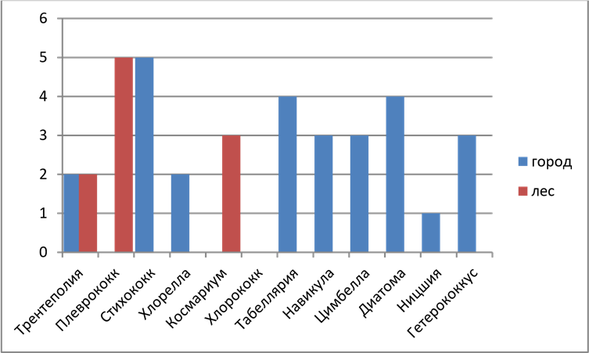
Рис.2. Частота встречаемости родов водорослей, растущих на коре еле в городской (синие столбцы) и лесной среде (красные столбцы)
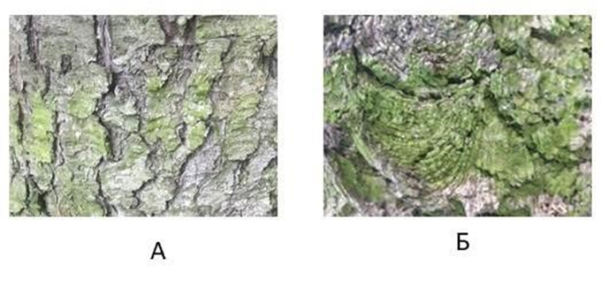
Рис.3. Водорослевые налеты на ели обыкновенной в городской (А) и лесной (Б) зонах.
Таким образом, между образцами, взятыми в условиях загрязнения атмосферы и ее чистоты, была существенная разница. В первом случае наблюдается высокое видовое разнообразие водорослей, главным образом за счет представителей отдела Диатомовые, но малое их количество. Во втором – наоборот, малое видовое разнообразие (всего 3 рода) сопровождается высокой биомассой водорослей. Интенсивное развитие диатомей в условиях города связано, возможно, с тем, что эти водоросли нуждаются в высокой минерализации среды, которая достигается за счет загрязняющих атмосферу веществ.
3.2.2. Водоросли – эпифиты на коре сосны обыкновенной
Общая картина различий в водорослевых сообществах, растущих на сосне в городе и в лесу, была примерно такой, как и для еловых обрастаний (см. Таблица 1). Видовой состав водорослей в городской среде был выше, чем в лесной зоне. Это разнообразие достигалось за счет включение в сообщество диатомовых водорослей родов Табеллярия, Навикула, Диатома. При этом родовой состав водорослевых налетов на сосне был ниже, чем на ели (6 родов вместо 9). Также как и на еловых водорослевых сообществ, на сосновых наблюдались различия в родовом составе Зеленых водорослей, населяющих деревья в лесной и городской зонах. В городской среде превалировал род Хлорококк, встречались рода Стихококк и Трентеполия без явных признаков доминирования. В лесных насаждениях отсутствовали представители типично эпифитной водоросли Трентеполия, а явным доминирующим видом стал род Хлорококк.
3.2.3. Водоросли – эпифиты на коре березы
Для водорослевых налетов березы повислой была характерна ситуация обратная той, которая наблюдалась в сообществах на хвойных деревьях: наибольшее видовое разнообразие водорослей было зафиксировано для лесной зоны, и гораздо более бедное для городской. Водорослевые налеты на деревьях города были представлены монопопуляциями: зеленый налет – Плеврококком, а коричневый Трентеполией. В лесу на берёзах появились Диатомовые водоросли, но их количество и разнообразие было гораздо меньше, чем на хвойных деревьях (см. Таблицу 1).
Суммируя наши результаты, мы можем видеть, что в водорослевых сообществах превалируют водоросли, относящиеся к отделам Зеленые и Диатомовые. Это, согласно литературным данным указывает на чистоту воздуха в г. Торжок. Свои дальнейшие исследования мы решили сосредоточить на типично наземной водоросли Trentepohlia umbrina.
3.3. Распространение Trentepohlia umbrina в разных местах обитания
Trentepohlia umbrina - одна из немногих водорослей, которая встречается только в наземных сообществах на деревьях или камнях, т.е. ее нельзя встретить в воде, или в почве. Налет Трентеполии имеет красновато-коричневый оттенок разной интенсивности и поэтому он легко виден даже на красноватых стволах, таких как у сосны. Это позволяет легко идентифицировать эту водоросль и делает ее удобным кандидатом для биоиндикации и биомониторнига.
3.3.1. Распространение Trentepohlia umbrina в лесных массивах
Нами были проанализированы налеты водорослей сосны и березы, растущих в лесах, удаленных от больших городов и автомагистралей: в Тверской области в д. Прутня на берегу р. Тверца.
На коре деревьев, растущих в сосновом лесу недалеко от деревни Прутня водорослевые налеты отличались по своему видовому составу от тех, что мы наблюдали в Торжке. Характеризуя внешний вид налетов, мы можем сказать, что они были выражены гораздо слабее, чем в Торжке. На коре и сосны, и березы доминирующим родом был Плеврококк, встречались представители рода Chlorella и Trentepohlia umbrina, диатомовые водоросли отсутствовали. На березе Трентеполия встречалась гораздо чаще, чем на сосне. Тем не менее присутствие Trentepohlia umbrina на коре сосны является настораживающим признаком, т.к в настоящее время существует большое количество публикаций, указывающих на то, что эта водоросль растет на сосне только в случае щелочного загрязнения воздуха.
Это наблюдение позволило нам сделать вывод о том, что воздух около деревни Прутня, несмотря на ее удаленность от города и промышленных зон загрязнен соединениями, меняющими его pH в щелочную сторону. Мы предположили, что это может быть связано с движением автотранспорта в этом районе – особенно в туристический сезон (здесь расположены архитектурные памятники и могила Анны Керн).
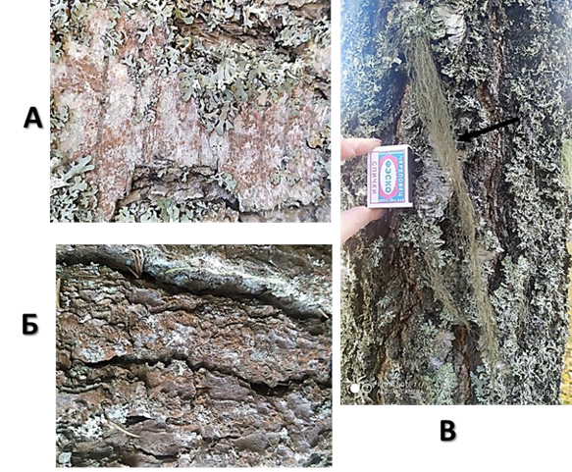
Рисунок 4. Налеты водоросли Trentepohlia umbrina на березе повислой (А и В) и сосне обыкновенной д. Прутня Торжокского района. Стрелкой указан лишайник рода Usnea –показатель чистота воздуха
3.3.2. Количественный анализ развития Trentepohlia umbrina в зависимости от условий роста
Нами был отмечен факт, что налет Трентеполии распределяется по стволу дерева неравномерно, независимо от вида дерева и места его роста (рис.5)
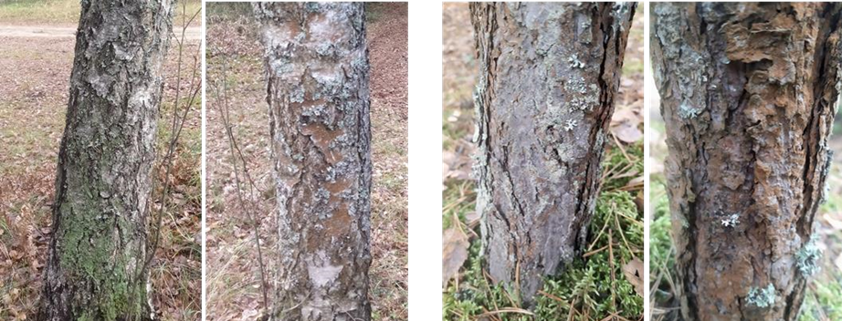
А Б В Г
Рисунок 5. Развитие налетов Trentepohlia umbrina на березе (А, Б) и сосне (В,Г) в разных условиях освещенности: при высоком уровне (Б, Г) и низком (А, В). Фотографии одних и тех же деревьев, сделанные в лесу.

Поэтому мы сделали количественный анализ микропрепаратов Трентеполии, взятых из образцов, которые были собраны с одного и того же дерева, но с разных его сторон. Исследования проводили на сосне обыкновенной и березе повислой, растущих в лесу в 1,5 км от гор. Торжка, в лесопарковой зоне Митино, вдали от дорог и на региональной трассе Торжок -Тверь вблизи с шоссе (рис. 6).
Таблица 2. Распространение Trentepohlia umbrina на коре деревьев в зависимости от ее освещенности
Биотоп | Количество клеток в поле зрения
Биотоп | береза повислая | сосна обыкновенная
Лес солнце | 48 | 89
Лес тень | 2 | 1
Шоссе солнце | 36 | 22
Шоссе тень | 3 | 0

Однозначно, есть разница в развитии водоросли на солнечной и теневой сторонах дерева: в условиях лучшей освещенности Трентеполия разрастается в гораздо более высокой степени. При этом, на теневой стороне деревьев были также отмечены водоросли, но уже других родов, т.е. в исследуемых условиях не происходило подавление развития альгоценозов, но менялся их состав. Чуть меньше выражена зависимость роста Трентеполии от вида дерева. Что же касается влияния выхлопных газов на рост Трентеполии, то и на березе, и на сосне происходило снижение количества водорослевых клеток.
Рисунок. 6. Влияние условий произрастания деревьев на разрастания Trentepohlia umbrina
Кроме того, мы заметили изменения во внутреннем содержимом клеток Трентеполии, взятой с коры деревьев, растущих около дороги, или в лесу. Под микроскопом мы наблюдали, что в первом случае пигментно-масляные везикулярные структуры внутри клеток, которые и придают Трентеполии характерную коричневую окраску, выражены гораздо слабее, чем во втором (см. Рис.6). Возможно, что загрязняющие вещества городского воздуха изменяют метаболизм этой водоросли. Это приводит к снижению каротиноидов и масляных молекул в клетках , которое внешне проявляется в более слабом налете на коре деревьев, т.е снижает ее выживаемость в условиях антропогенного давления.
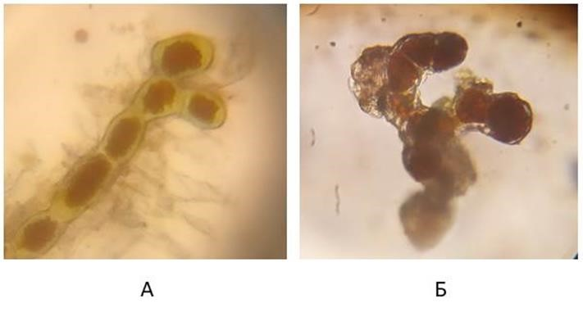
Рис.7. Микрофотографии Трентеполии, выделенной из водорослевых налетов березы повислой, растущей в около шоссе (А) и в лесу (Б).
Таким образом, развитие водорослевых ценозов на коре деревьев зависит от целого ряда факторов, которые надо учитывать при разработки методов биоиндикации и биомониторинга с использованием этих организмов.
ВЫВОДЫ
1. Сбор образцов для анализа эпифитной альгофлоры необходимо проводить на определенной высоте, которая зависит от вида дерева, на котором растут водоросли
2. Родовой состав водорослевых сообществ в городской и лесной зоне отличается, что делает их хорошими кандидатами для мониторинга качества окружающей среды
3. Наибольшее биологическое разнообразие было характерно для водорослевых налетов на коре ели обыкновенной, наименьшее - для сообществ, растущих на березе повислой
4. Увеличение родового разнообразия водорослей, растущих на хвойных породах, происходило за счет растений, относящихся к отделу Диатомовые водоросли
5. Для водоросли Trentepohlia umbrina была выявлена зависимость роста от условий освещенности: максимальный ее рост наблюдался при высокой освещенности
6. Близость деревьев к автомагистрали приводило к снижению роста Trentepohlia umbrina независимо от вида дерева.
ЗАКЛЮЧЕНИЕ
В ходе работы нами были проанализированы водорослевые налеты, образованные на деревьях ели обыкновенной, сосны обыкновенной и березы повислой, растущих как в условиях чистого воздуха ( д. Прутня Торжокского района), так и при его загрязнении выхлопными газами автомобилей ( ул. Калининское шоссе и ул. Дзержинского г. Торжка, где проходят региональные и федеральные автотрассы). Было установлено, что существует достоверная разница между альгоценозами в этих условиях. Это говорит о том, что эпифитные водоросли могут использоваться, наряду с лишайниками, для оценки качества воздуха. Для мониторига окружающей среды мы рекомендуем использовать следующие параметры развития эпифитных водорослей:
• Степень развития водорослевых налетов
• Цвет налета
• Высота, на которой он находится
• Родовой, или видовой, состав налета
• Микроскопические особенности клеток (размер, подвижность, морфология)
• Метаболические особенности водорослей (образование вторичных метаболитов, интенсивность фотосинтеза, дыхания, азотфиксации – для цианопрокариот).
При этом при отборе образцов следует учитывать освещенность стволов деревьев.
В дальнейшем мы планируем продолжить наши исследования в следующих направлениях:
1. Установление статистически достоверных корреляций между развитием налетов Trentepohlia umbrina и видом дерева, на котором она растет, расширив спектр изучаемых видов деревьев
2. Изучить морфологические особенности Trentepohlia umbrina, растущей в условиях разной антропогенной нагрузки.

СПИСОК ИСПОЛЬЗОВАННОЙ ЛИТЕРАТУРЫ
1. Биомониторинг состояния окружающей среды: учебное пособие /Под. ред. проф. И.С. Белюченко, проф. Е.В. Федоненко, проф. А.В.Смагина. – Краснодар: КубГАУ, 2014. – 153 с
2. Голлербах М.М., Штина Э.М. Почвенные водоросли, 1969
3. Дубовик И.Е., Климина И.П., Смирнова Н.Г. Влияние антропогенного воздействия водоролослей в почвенной и наземно-воздушной среде// Вестник ОГУ, №6, 2009
4. Егорова И.Н. Эпифитная альгофлора Прибайкалья: видовое разнообразие и экологические особенности
5. Жизнь растений, 3 том, п/р Голлербаха
6. Определитель пресноводных водорослей СССР, М.-1951-1983

ПРИЛОЖЕНИЕ
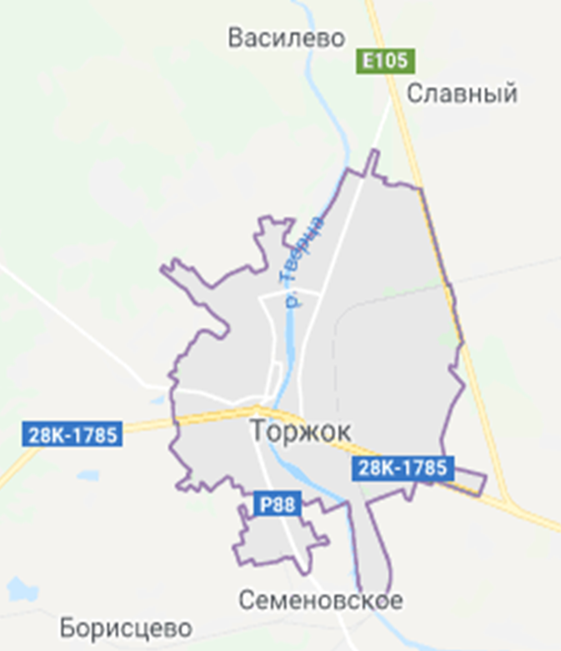
 д. Прутня Торжокского района
 лесопарковая зона Митино
 ул. Дзержинского (региональная автотрасса Торжок – Вышний Волочек с переходом на автотрассу М-10)
 ул. Калининское шоссе (региональная автотрасса Торжок –Тверь)

